ESTADO DE SANTA CATARINA
12ª SDR - SECRETARIA DE ESTADO DO DESENVOLVIMENTO REGIONAL
12ª GERED - GERÊNCIA DE EDUCAÇÃO DE RIO DO SUL
IFC - INSTITUTO FEDERAL CATARINENSE - CAMPUS RIO DO SUL CPFR Mat - COMISSÃO PERMANENTE DAS FEIRAS REGIONAIS DE MATEMÁTICA

XXI FEIRA REGIONAL DE MATEMÁTICA DE RIO DO SUL

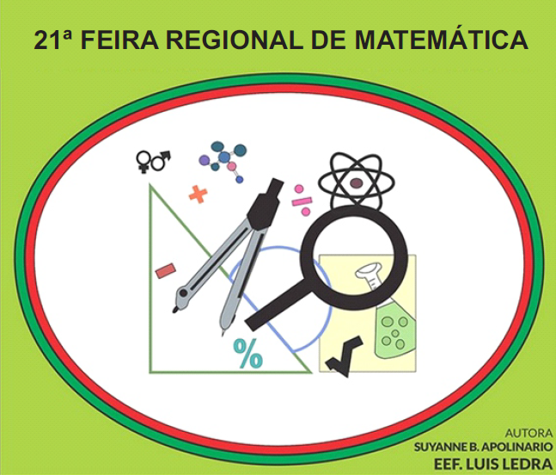

RIO DO SUL, 21 DE AGOSTO DE 2017.

IDENTIFICAÇÃO

XXI FEIRA REGIONAL DE MATEMÁTICA DE RIO DO SUL

Local de Realização do Evento: COLÉGIO SINODAL RUY BARBOSA
Período de Realização: 21 de agosto de 2017
Órgão Proponente: 12ª SDR/GERED (Gerência de Educação) e IFC Instituto
Federal Catarinense - Campus Rio do Sul.
Executor: GERED (Gerência de Educação) de Rio do Sul e IFC

APRESENTAÇÃO

A Secretaria de Estado do Desenvolvimento Regional de Rio do Sul, através da Gerência de Educação, a Comissão Organizadora, de comum acordo com a Prefeitura Municipal de Rio do Sul - SC, através da Secretaria Municipal de Educação e o Colégio Sinodal Ruy Barbosa objetivam planejar e realizar a XXI FEIRA REGIONAL DE MATEMÁTICA DE RIO DO SUL no mês de agosto de 2017.
A FEIRA REGIONAL DE MATEMÁTICA, um processo educativo científico-cultural, aliado às vivências e experiências, da qual podem participar na condição de expositores, alunos matriculados na Educação Básica compreendendo (Educação Infantil, Ensino Fundamental e Ensino Médio), Educação Superior, Educação Especial, professores das escolas das redes pública e privada, bem como, pessoas da comunidade, sob a jurisdição da Secretaria de Estado do Desenvolvimento Regional de Rio do Sul /12 ª SDR.

XXI Feira Regional de Matemática

A XXI Feira Regional de Matemática é um processo educativo científico-cultural, promovido pela Gerência de Educação, 12ª SDR – Rio do Sul, Prefeitura Municipal de Rio do Sul, através da Secretaria Municipal de Educação, Colégio Sinodal Ruy Barbosa, e Comissão Central Organizadora (CCO) e IFC.

OBJETIVO GERAL

A XXI Feira Regional de Matemática tem como finalidade acentuar de forma efetiva o ensino científico desenvolvido em sala de aula, estendendo-se para além da sala, tal como, incentivar, divulgar e socializar as experiências, pesquisas e atividades matemáticas, à vista disso, confirmar que as “Feiras de Matemática” constituem-se numa experiência curricular ou extracurricular de relevância para sistematizar e implementar projetos e/ou Programas de Educação Científica dos alunos e professores, contribuindo para a inovação curricular, durante o ano letivo, nas escolas envolvidas no processo.

OBJETIVOS ESPECÍFICOS

- Despertar nos alunos, o interesse na aprendizagem de matemática;
- Proporcionar integração do ensino da matemática com as demais disciplinas curriculares;
- Promover o intercâmbio de experiências pedagógicas e contribuir para a inovação de metodologias;
- Transformar a matemática em ciência construída pelo aluno e mediada pelo professor orientador;
- Expor à comunidade educacional materiais instrucionais para o ensino de matemática;
- Programar o desenvolvimento de atividades necessárias à confecção e utilização de materiais instrucionais;
- Tornar claros, tanto o alcance, quanto às limitações do chamado “material instrucional”;
- Valorizar a integração do ensino de matemática com as demais disciplinas;
- Promover a divulgação e a popularização dos conhecimentos matemáticos, socializando os resultados das pesquisas nesta área;
- Integrar novos conhecimentos e novas tecnologias de informação e comunicação nos processos de ensino e aprendizagem.

METODOLOGIA EMPREGADA

A XXI Feira Regional de Matemática, acontecem simultaneamente no mesmo dia e horários. Este projeto possibilita o fomento da pesquisa, da experimentação, da leitura, o desenvolvimento de trabalhos em equipe com abordagens nas áreas de Matemática, Ciências e Tecnologias com o intuito de socializar os trabalhos desenvolvidos nas escolas.

CLIENTELA (PÚBLICO-ALVO):
Podem participar deste evento os professores, pais, alunos, gestores e comunidade em geral.

PARCERIAS E ALIANÇAS
Contamos para a realização deste projeto com a parceria do Governo do Estado de Santa Catarina, da 12ª SDR – Secretaria do Estado da Educação de Rio do Sul, Colégio sede do evento, Secretarias de Educação Municipal, IFC de Rio do Sul, UNIDAVI, SESC, SESI, FAMESUL/UNIASSELVI, AMAVI, APAE de Rio do Sul, APAE de Trombudo Central, Instituto Maria Auxiliadora e Colégio Dom Bosco.

ORÇAMENTO DO PROJETO

1.1 Alimentação
Discriminação | Quantidade/ Refeições | Valor Unitário em R$ | Valor Total em R$ | Responsável
Almoço | 205 | 15,00 | 3.075,00 | SDR Rio do Sul
Lanches | 410 | 5,00 | 2.050,00 | SDR Rio do Sul
Total | 615 |  | 5.125,00 | SDR Rio Do Sul

1.2 Outros Serviços
Especificação | Quantidade | Valor Unitário em R$ | Valor Total em R$ | Responsável
Aluguel e transporte dos Biombos | 80 | 5,00 | 3.500,00 | IFC - Rio do Sul
Instalação elétrica p/ exposição dos trabalhos. | 8 horas | 30,00 | 240,00
Material para a decoração da escola | - | - |  | Escola sede .
Medalhas | 186 | 6,00 | 1.116,00 | SDR
Troféus | 43 | 35,00 | 1.505,00 | SDR
Banner | 2 | 100,00 | 200,00 | SDR
Total Geral | - | - | 2.821,00 | PARCERIA
TOTAL | - | - | 400,00 | IFC Rio do Sul
TOTAL | - | -

1.3 Divulgação
Especificação | Valor Total em R$ | Responsável
Som de rua
Sonorização
Total

1.4 TOTAL DO EVENTO SDR RIO DO SUL
Especificação | Valor Total em R$
Alimentação
Outros Serviços
Divulgação
Total

Coordenação Geral:
Inês Odorrizzi Ramos inesramos@sed.sc.gov.br
Ruy Piehowiak - feiramatematica@ifc-riodosul

______________________________
Colégio Sinodal Ruy Barbosa

_______________________________________
Gerência Regional de Educação - Rio do Sul

_____________________________________________
Instituto Federal Catarinense - Campus Rio do Sul

